

*PARCIAL #1*

**“FORO DE CONSULTAS”**

ARQUITECTURA: 3 CAPAS

**SEMESTRE:** 2/2020

**MATERIA:** ARQUITECTURA DE SOFTWARE

**CARRERA:** ING. INFORMÁTICA

**GRUPO:** SA

**ESTUDIANTE:**

* JORGE RODRIGO TORREZ ARAMAYO 217051367

*TABLA DE CONTENIDO*

1. DESCRIPCIÓN DEL PROBLEMA 4

2. CAPTURA DE REQUISITOS 5

2.1. IDENTIFICAR ACTORES Y CASOS DE USO 5

2.2. DETALLE DE CASOS DE USO 6

2.3. DIAGRAMA GENERAL DE CASOS DE USO 18

3. ANÁLISIS 19

3.1. DIAGRAMAS DE COLABORACIÓN 19

4. DISEÑO 23

4.1. DISEÑO DE LA ARQUITECTURA 23

4.2. DISEÑO DE LA BASE DE DATOS 24

4.2.1. DISEÑO CONCEPTUAL DE LA BASE DE DATOS 24

4.2.2. DISEÑO LÓGICO DE LA BASE DE DATOS 25

4.2.3. DISEÑO FÍSICO DE LA BASE DE DATOS 26

4.2.3.1. TABLA DE VOLÚMEN 26

4.2.3.2. SCRIPT 29

4.3. DISEÑO DEL DETALLE PROCEDIMENTAL 32

4.3.1. CU1. Registrar usuario: 32

4.3.1.1. DIAGRAMA DE CLASE DINÁMICO 32

4.3.1.2. DIAGRAMA DE SECUENCIA 33

4.3.2. CU2. Realizar publicación: 35

4.3.2.1. DIAGRAMA DE CLASE DINÁMICO 35

4.3.2.2. DIAGRAMA DE SECUENCIA 36

4.3.3. CU3. Crear grupo: 37

4.3.3.1. DIAGRAMA DE CLASE DINÁMICO 37

4.3.3.2. DIAGRAMA DE SECUENCIA 38

4.3.4. CU4. Registrar comentario en una publicación: 39

4.3.4.1. DIAGRAMA DE CLASE DINÁMICO 39

4.3.4.2. DIAGRAMA DE SECUENCIA 40

4.3.5. CU5. Buscar usuarios: 42

4.3.5.1. DIAGRAMA DE CLASE DINÁMICO 42

4.3.5.2. DIAGRAMA DE SECUENCIA 43

4.3.6. CU6. Buscar grupos: 44

4.3.6.1. DIAGRAMA DE CLASE DINÁMICO 44

4.3.6.2. DIAGRAMA DE SECUENCIA 45

5. IMPLEMENTACIÓN 46

5.1. DIAGRAMA DE DESPLIEGUE 46

# DESCRIPCIÓN DEL PROBLEMA

Una facultad de la universidad, dedicada a la formación de excelentes profesionales, desea tener un sistema de información para organizar y facilitar la comunicación entre estudiantes de diferentes semestres de la carrera, así como también gestionar grupos en los cuales se puedan desenvolver en algún tema en particular, reuniendo información necesaria para poder sacar diferentes valores estadísticos según la actividad reflejada por el sistema.

La creación de cada publicación significa una pequeña ayuda al estudiante, el cual es administrado por el dueño del grupo o por algún otro usuario capacitado, la cantidad de preguntas que puede realizar un estudiante es ilimitada, es decir, podrá preguntar cuantas veces sea necesaria para poder recibir la ayuda que necesita.

Una vez el lector crea un grupo, de la misma forma podrá realizar las publicaciones que vea necesaria para la finalidad de este grupo creado, las publicaciones también tendrán sus comentarios correspondientes para que se pueda despejar la duda.

# CAPTURA DE REQUISITOS

## IDENTIFICAR ACTORES Y CASOS DE USO

* **Identificar actores:**

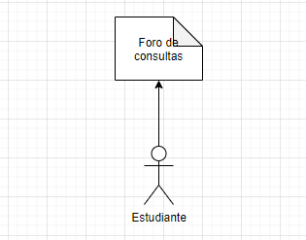

**A1. Estudiante:** Es el encargado de realizar las publicaciones, ya sea en su perfil o en un grupo (el cual también puede ser creado por este actor). También puede comentar las publicaciones de otros usuarios en otros grupos o en sus propios perfiles.

**Identificar casos de uso:**

* CU1. Crear usuario.
* CU2. Realizar publicación.
* CU3. Crear grupo.
* CU4. Registrar comentario en una publicación.
* CU5. Buscar usuarios.
* CU6. Buscar grupos.

## DETALLE DE CASOS DE USO

**CU1. Crear usuario:**



|  |  |
| --- | --- |
| **Caso de uso** | CU1. Crear usuario |
| **Propósito** | Habilitar el acceso al sistema al estudiante. |
| **Descripción** | Se utilizará el correo electrónico del estudiante el cual no debe haber sido registrado antes. |
| **Actores** | Estudiante |
| **Actor iniciador** | Estudiante |
| **Precondición** | Ninguna. |
| **Proceso** | 1. Registrar nombre. 2. Registrar apellidos. 3. Registrar correo electrónico. 4. Registrar nueva contraseña. 5. Confirmar nueva contraseña. 6. Guardar datos registrados. |
| **Postcondición** | Ninguna |
| **Excepciones** | 1. Datos incorrectos. 2. Contraseña no confirmada. 3. Correo electrónico ya registrado. |

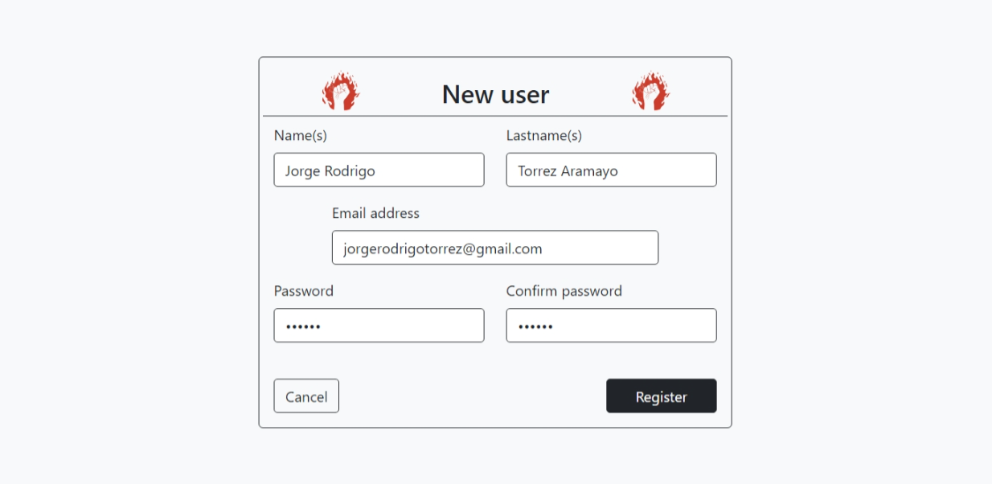

**CU2. Realizar publicación:**



|  |  |
| --- | --- |
| **Caso de uso** | CU2. Realizar publicación |
| **Propósito** | Dar a conocer una nueva publicación a los usuarios del sistema. |
| **Descripción** | Se asigna un título, una categoría y un contenido. |
| **Actores** | Estudiante |
| **Actor iniciador** | Estudiante |
| **Precondición** | Ninguna. |
| **Proceso** | 1. Registrar el título. 2. Seleccionar una categoría. 3. Registrar el contenido. 4. Guardar datos registrados. |
| **Postcondición** | Registrar comentarios |
| **Excepciones** | 1. Datos incorrectos. |

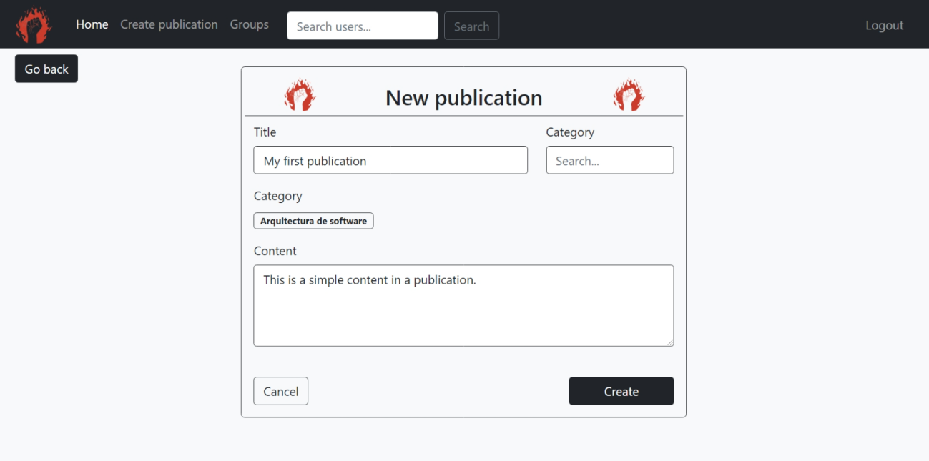

**CU3. Crear grupo:**



|  |  |
| --- | --- |
| **Caso de uso** | CU3. Crear grupo |
| **Propósito** | Organizar futuras publicaciones de los usuarios. |
| **Descripción** | Se asigna un nombre y una o muchas categorías. |
| **Actores** | Estudiante |
| **Actor iniciador** | Estudiante |
| **Precondición** | Nunguna |
| **Proceso** | 1. Registrar el nombre. 2. Seleccionar las categorías necesarias. 3. Guardar los datos registrados. |
| **Postcondición** | Realizar publicaciones en un grupo. |
| **Excepciones** | 1. Datos incorrectos. |

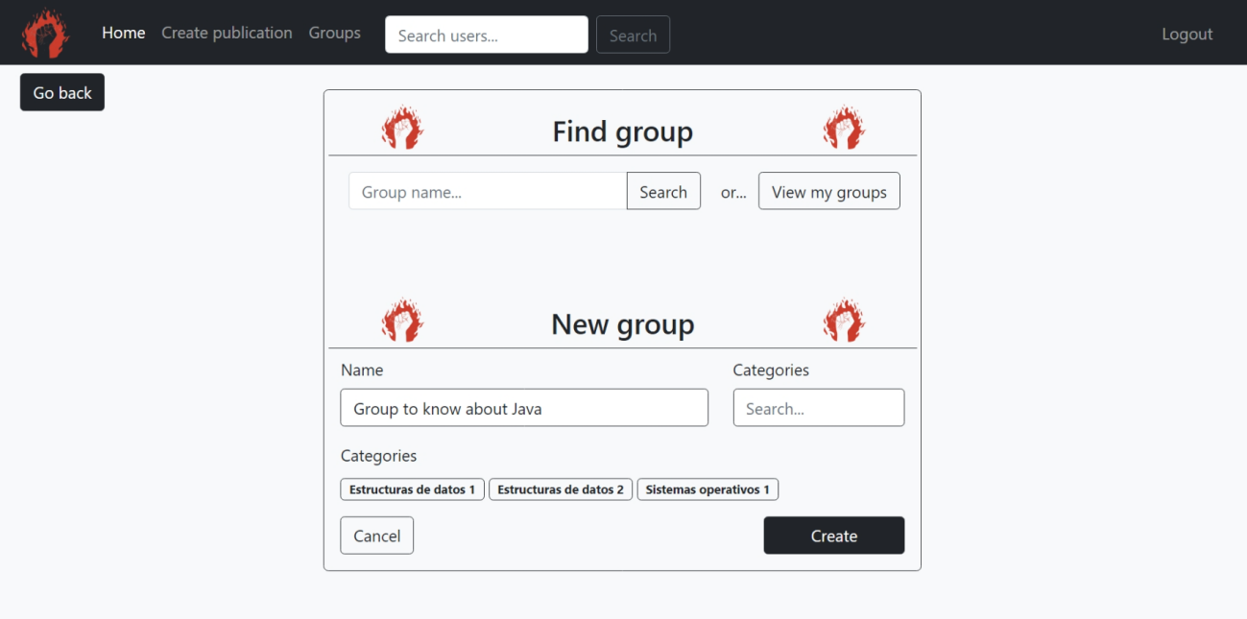

**CU4. Registrar comentario en una publicación:**



|  |  |
| --- | --- |
| **Caso de uso** | CU4. Registrar comentario en una publicación |
| **Propósito** | Dar información al propietario de la publicación. |
| **Descripción** | Se asigna un contenido para guardar en el sistema. |
| **Actores** | Estudiante |
| **Actor iniciador** | Estudiante |
| **Precondición** | Realizar publicación |
| **Proceso** | 1. Registrar contenido. 2. Guardar los datos registrados. |
| **Postcondición** | Ninguna |
| **Excepciones** | 1. Datos incorrectos. |

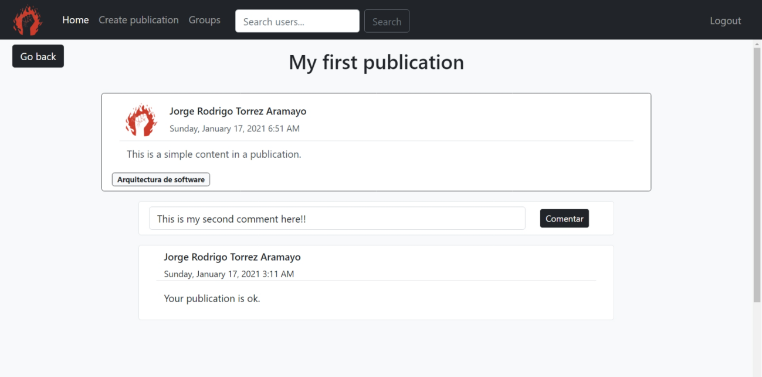

**CU5. Buscar usuarios:**



|  |  |
| --- | --- |
| **Caso de uso** | CU5. Buscar usuarios |
| **Propósito** | Ayudar a otro usuario en alguna publicación. |
| **Descripción** | Se busca en función al nombre del usuario. |
| **Actores** | Estudiante |
| **Actor iniciador** | Estudiante |
| **Precondición** | Ninguna |
| **Proceso** | 1. Registrar algunas letras para la búsqueda. 2. Enviar datos para ver los resultados. |
| **Postcondición** | Ninguna |
| **Excepciones** | Ninguna |

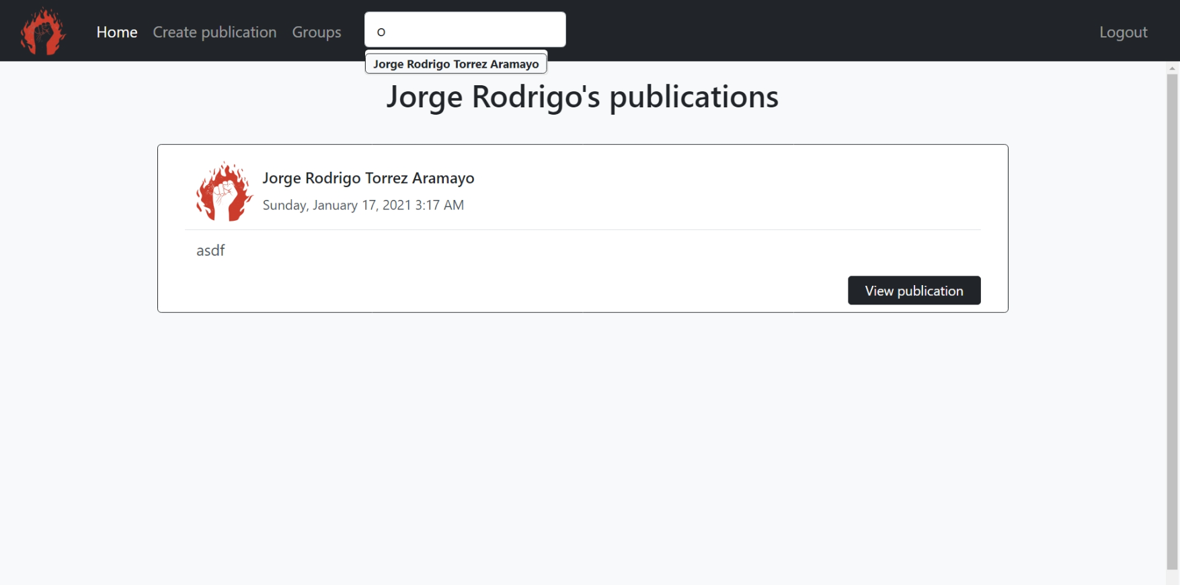

**CU6. Buscar grupos:**



|  |  |
| --- | --- |
| **Caso de uso** | CU6. Buscar grupos |
| **Propósito** | Encontrar información sobre determinados temas. |
| **Descripción** | Se realiza la búsqueda en función al nombre del grupo. |
| **Actores** | Estudiante |
| **Actor iniciador** | Estudiante |
| **Precondición** | Ninguna |
| **Proceso** | 1. Registrar algunas letras para la búsqueda. 2. Enviar los datos para ver los resultados. |
| **Postcondición** | Ninguna |
| **Excepciones** | Ninguna |

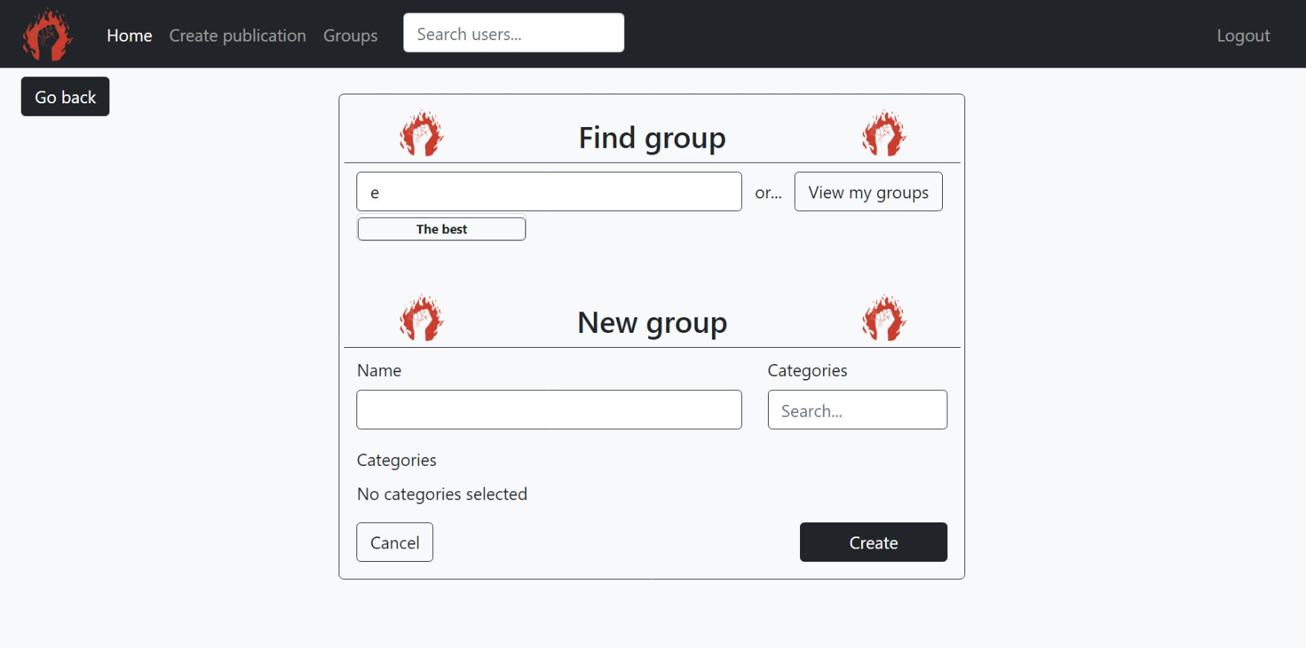

## DIAGRAMA GENERAL DE CASOS DE USO



# ANÁLISIS

## DIAGRAMAS DE COLABORACIÓN

**CU1. Crear usuario:**



**CU2. Realizar publicación:**



**CU3. Crear grupo:**



**CU4. Registrar comentario en una publicación:**



**CU5. Buscar usuarios:**



**CU6. Buscar grupos:**



# DISEÑO

## DISEÑO DE LA ARQUITECTURA



## DISEÑO DE LA BASE DE DATOS

### DISEÑO CONCEPTUAL DE LA BASE DE DATOS



### DISEÑO LÓGICO DE LA BASE DE DATOS

Llave primaria = Letras rojas

Llave foránea = Letras azules

* **Tabla Usuario**

|  |  |  |  |  |  |
| --- | --- | --- | --- | --- | --- |
| **id** | name | lastname | email | password | created_at |

* **Tabla Category**

|  |  |  |
| --- | --- | --- |
| **id** | name | created_at |

* **Tabla Group**

|  |  |  |  |
| --- | --- | --- | --- |
| **id** | name | created_at | user_id |

* **Tabla Publication**

|  |  |  |  |  |  |  |
| --- | --- | --- | --- | --- | --- | --- |
| **id** | title | content | created_at | user_id | category_id | group_id |

* **Tabla Comment**

|  |  |  |  |  |  |
| --- | --- | --- | --- | --- | --- |
| **id** | content | rating | created_at | user_id | publication_id |

* **Tabla group_category**

|  |  |
| --- | --- |
| **group_id** | **category_id** |

### DISEÑO FÍSICO DE LA BASE DE DATOS

#### TABLA DE VOLÚMEN

* **User**

|  |  |  |  |  |
| --- | --- | --- | --- | --- |
| **Atributos** | **Tipo de dato** | **Nulo** | **Llave** | **Descripción** |
| id | int | No | PK | ID del usuario |
| name | varchar(30) | No | - | Nombre del usuario |
| lastname | varchar(30) | No | - | Apellidos del usuario |
| email | varchar(30) | No | - | Email del usuario |
| password | text | No | - | Contraseña del usuario |
| created_at | timestamp | Si | - | Fecha de creación de la cuenta |

* **Category**

|  |  |  |  |  |
| --- | --- | --- | --- | --- |
| **Atributos** | **Tipo de dato** | **Nulo** | **Llave** | **Descripción** |
| id | int | No | PK | ID de la categoría |
| name | varchar(40) | No | - | Nombre de la categoría |
| created_at | timstamp | Si | - | Fecha de creación de la categoría |

* **Group**

|  |  |  |  |  |
| --- | --- | --- | --- | --- |
| **Atributos** | **Tipo de dato** | **Nulo** | **Llave** | **Descripción** |
| id | int | No | PK | ID del autor |
| name | varchar (30) | No | - | Nombre del grupo |
| created_at | timestamp | Si | - | Fecha de creación del grupo |
| user_id | int | No | FK | ID del usuario que creó el grupo |

* **Publication**

|  |  |  |  |  |
| --- | --- | --- | --- | --- |
| **Atributos** | **Tipo de dato** | **Nulo** | **Llave** | **Descripción** |
| id | int | No | PK | ID de la publicación |
| title | varchar (50) | No | - | Nombre de la publicación |
| content | text | No | - | Contenido de la publicación |
| created_at | timestamp | Si | - | Fecha de creación de la publicación |
| user_id | int | No | FK | ID del usuario que creó la publicación |
| category_id | int | No | FK | ID de la categoría asignada |
| group_id | int | Si | FK | ID del grupo en el que se realizó la publicación |

* **Comment**

|  |  |  |  |  |
| --- | --- | --- | --- | --- |
| **Atributos** | **Tipo de dato** | **Nulo** | **Llave** | **Descripción** |
| id | int | No | PK | ID del lector |
| content | text | No | - | Contenido del comentario |
| rating | int | No | - | Calificación del comentario |
| created_at | timestamp | Si | - | Fecha de creación del comentario |
| user_id | int | No | FK | ID del usuario que creó el comentario |
| publication_id | int | No | FK | ID de la publicación en la que se creó el comentario |

* **group_category**

|  |  |  |  |  |
| --- | --- | --- | --- | --- |
| **Atributos** | **Tipo de dato** | **Nulo** | **Llave** | **Descripción** |
| group_id | int | No | PK-FK | ID del grupo |
| categroy_id | int | No | PK-FK | ID de la categoría |

#### SCRIPT

create table if not exists users(

id int(5) unsigned AUTO_INCREMENT primary key,

name varchar(30) not null,

lastname varchar(30) not null,

email varchar(30) not null unique,

password text not null,

created_at timestamp not null

)

INSERT IGNORE INTO \`users\` (\`id\`, \`name\`, \`lastname\`, \`email\`, \`password\`, \`created_at\`)

VALUES

('1', 'Jorge Rodrigo', 'Torrez Aramayo', 'jorgerodrigotorrez@gmail.com', '${hash}', current_timestamp());

create table if not exists categories(

id int(5) unsigned AUTO_INCREMENT primary key,

name varchar(40) not null unique,

created_at timestamp

)

INSERT IGNORE INTO \`categories\` (\`id\`, \`name\`, \`created_at\`)

VALUES

('1', 'Intro', current_timestamp()),

('2', 'Programacion 1', current_timestamp()),

('3', 'Programacion 2', current_timestamp()),

('4', 'Estructuras de datos 1', current_timestamp()),

('5', 'Estructuras de datos 2', current_timestamp()),

('6', 'Sistemas operativos 1', current_timestamp()),

('7', 'Sistemas operativos 2', current_timestamp()),

('8', 'Ingles 1', current_timestamp()),

('9', 'Ingles 2', current_timestamp()),

('10', 'Estructuras discretas', current_timestamp()),

('11', 'Algebra lineal', current_timestamp()),

('12', 'Calculo 1', current_timestamp()),

('13', 'Calculo 2', current_timestamp()),

('14', 'Ecuaciones diferenciales', current_timestamp()),

('15', 'Arquitectura de software', current_timestamp()),

('16', 'Topicos', current_timestamp()),

('17', 'Grafica', current_timestamp());

create table if not exists grops(

id int(5) unsigned AUTO_INCREMENT primary key,

name varchar(30) not null,

created_at timestamp not null,

user_id int(5) unsigned not null,

foreign key (user_id) references users(id) on delete cascade

)

create table if not exists publications(

id int(5) unsigned AUTO_INCREMENT primary key,

title varchar(50) not null,

content text not null,

created_at timestamp not null,

user_id int(5) unsigned not null,

category_id int(5) unsigned not null,

group_id int(5) unsigned,

foreign key (category_id) references categories(id) on delete cascade,

foreign key (group_id) references grops(id) on delete cascade

)

create table if not exists comments(

id int(5) unsigned AUTO_INCREMENT primary key,

content text not null,

rating int(2) not null,

created_at timestamp not null,

user_id int(5) unsigned not null,

publication_id int(5) unsigned not null,

foreign key (user_id) references users(id) on delete cascade,

foreign key (publication_id) references publications(id) on delete cascade

)

create table if not exists groups_categories(

group_id int(5) unsigned not null,

foreign key (group_id) references grops(id) on delete cascade,

category_id int(5) unsigned not null,

foreign key (category_id) references categories(id) on delete cascade,

primary key (group_id, category_id)

)

## DISEÑO DEL DETALLE PROCEDIMENTAL

### CU1. Crear usuario:

#### DIAGRAMA DE CLASE DINÁMICO



#### DIAGRAMA DE SECUENCIA



### CU2. Gestionar librero:

#### DIAGRAMA DE CLASE DINÁMICO



#### DIAGRAMA DE SECUENCIA



### CU3. Crear grupo:

#### DIAGRAMA DE CLASE DINÁMICO



#### DIAGRAMA DE SECUENCIA



### CU4. Gestionar préstamo de libro:

#### DIAGRAMA DE CLASE DINÁMICO



#### DIAGRAMA DE SECUENCIA



### CU5. Gestionar género literario:

#### DIAGRAMA DE CLASE DINÁMICO



#### DIAGRAMA DE SECUENCIA



### CU6. Gestionar autor:

#### DIAGRAMA DE CLASE DINÁMICO



#### DIAGRAMA DE SECUENCIA



# IMPLEMENTACIÓN

## DIAGRAMA DE DESPLIEGUE

